PRESSEMITTEILUNG

Spectra PowerBox 5000: Skalierbares Highend-GPU-Computing System

BILDVERARBEITUNG IN EINER NEUEN DIMENSION

Moderne Prozesse in der industriellen KI und Machine-Vision sind eng mit der Bildverarbeitung verbunden. Dafür werden Industrie-PC Systeme benötigt, deren CPU- und GPU-Leistungen groß genug sind, um die Aufgaben auch in Echtzeit zu verarbeiten.
Das Highend-GPU-Computing System Spectra PowerBox 5000 öffnet die Tore zu einer ganz neuen Dimension in der Bildverarbeitung. Es besteht aus einem Basissystem, das mit bis zu zwei modularen GPU Erweiterungsboxen ausgebaut werden kann. Mit Hilfe dieses modularen Aufbaus kann das System passend für die individuellen Anforderungen skaliert werden.
Die exzellente Rechenleistung des Basissystems gründet auf Intel® Xeon® oder Core™ i3/i5/i7 (Coffee Lake-R) CPUs der 9. Generation und einem Intel® C246 Chipsatz sowie zwei DDR4-2666 ECC/non-ECC SO-DIMM bis zu 64 GB. Der Kompakt-PC verfügt außerdem über vier 2.5“-Hot-Swap-SATA-SSDs und hat einen M.2-M-Key-Sockel für NVMe-SSD-Speicher. Mittels Erweiterungskarten können zusätzliche I/Os oder weitere Funktionalitäten, wie 8x GbE LAN/PoE, 6x USB 3.2 und 2x 10 GbE LAN realisiert werden.
Die GPU-Erweiterungsboxen, die einfach auf das Basissystem aufgesteckt werden, bieten bei einem maximalen Ausbau Platz für zwei 250 W Grafikkarten mit einer Länge von 328 mm oder andere PCIe-Erweiterungskarten. Dabei beträgt die Gesamtleistungsaufnahme max. 720 W. Diese hohen Leistungsanforderungen erfordern natürlich auch ein entsprechendes Kühlkonzept. Die effektive Wärmeableitung wird hierbei durch die spezielle Gehäusestruktur und den Einsatz von isolierten externen Smart-Lüfter-Kits an beiden Seiten des Gehäuses erreicht.
Die industrielle Einsatzfähigkeit des Highend-GPU-Computers wird zusätzlich durch den mechanischen Aufbau des Kompakt-PC, der für eine hohe Schock- und Vibrationsfestigkeit sorgt, und durch den weiten Stromeingangsbereich von 9 bis 48 V unterstützt.
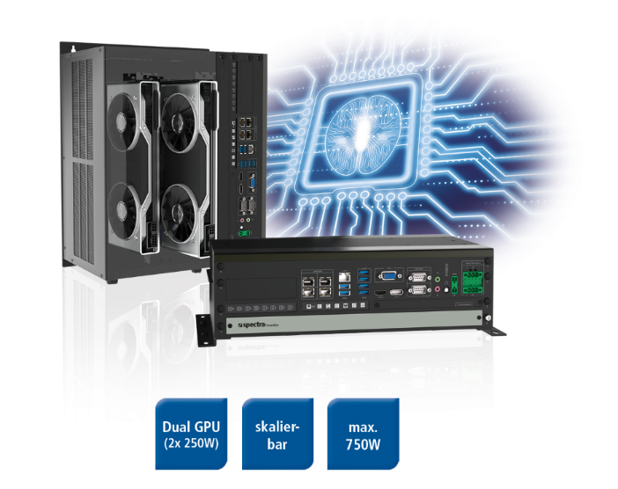

Wörter: 259
Zeichen: 1966 (mit Leerzeichen)
Bild: Spectra PowerBox 5000_GPU-Computing System.jpg

Ansprechpartner PR:
Jacqueline Nedialkov
Tel.: +49 (0) 7121 1432-132
E-Mail: jn@spectra.de

